XXX CONGRESSO LATINO-AMERICANO DE SOCIOLOGIA-ALAS-COSTA RICA,2015

Pueblos en movimiento: un nuevo diálogo en las ciencias sociales
Costa Rica, 30 de novembro a 04 de dezembro de 2015
Resultado de investigação finalizada

Saneamento básico - problema de saúde pública e de engenharia: estudo de caso na Cidade de Pau dos Ferros- RN- Brasil
Robson Arruda dos Santos
Pavlova Christinne Cavalcanti Lima
Virginia Tomaz Machado
Elízio Alves Teixeira
Évila Mayara da Silva Souza,

Resumo: É imprescindível a construção de sistemas de saneamento que atendam a população, pois, além de contribuir para a limpeza urbana também evitam problemas a saúde e ao bem-estar da população. O seguinte trabalho teve por objetivo realizar o levantamento das condições de esgotamento sanitário no município de Pau dos Ferros – RN, abordando quais as formas adotadas de sistemas de esgotos na região, assim como também o tratamento aplicado antes da disposição final. Na metodologia utilizada foram aplicados questionários, utilizados dados fornecidos por órgãos responsáveis (CAERN e Prefeitura Municipal de Pau dos Ferros), realizada uma pesquisa documental e uma investigação explicativa com embasamento teórico. Após a análise de dados, documentos e informações recolhidas com a metodologia aplicada, foi possível perceber algumas deficiências quanto ao atendimento à população por estes sistemas, pois partindo do pressuposto do aumento populacional e a expansão desordenada das áreas urbanas, este desenvolvimento não é acompanhado da mesma forma pela implantação de sistemas de esgotamento e tratamento eficazes.

Palavras-chave: Saneamento ambiental; tratamento de esgoto; sistema coletivo.

1-Introdução
O Brasil a partir de 1930 sofreu uma rápida expansão da industrialização e urbanização. Esse crescimento acelerado ocasionou sérios problemas para o contexto urbano, social e principalmente o ambiental.
“A difusão do conceito de desenvolvimento sustentável, que implica na possibilidade de que as próximas gerações possam satisfazer suas necessidades assim como as gerações atuais” (CMMAD, 1991 apud MIRANDA; TEIXEIRA, 2008, p.01), despertou uma grande preocupação á humanidade, levando a adoção de medidas preventivas para minimizar, preservar ou corrigir possíveis agravos ao meio ambiente e á saúde. Daí surge o conceito de Saneamento Básico que se constitui como “o conjunto de medidas que visam a modificar as condições do meio ambiente, com a finalidade de prevenir doenças e promover a saúde” (MENEZES, 1984, p.26), que envolve políticas de abastecimento d´água, esgotamento sanitário, sistemas de drenagem, coleta e tratamento dos resíduos sólidos assim solucionando questões no âmbito socioeconômico e ambiental.
O saneamento básico, em especial o esgotamento sanitário, é uma importante ferramenta para a preservação dos recursos hídricos, visto que os esgotos são descartados na maioria das vezes em corpos hídricos sem um tratamento prévio adequado.
O saneamento, além da sua grande importância para a preservação dos recursos naturais, representa ação preventiva eficaz para a melhoria do bem-estar e da qualidade de vida da população nas questões relacionadas à saúde pública. Entretanto, ainda são escassos os recursos para os investimentos necessários às diversas áreas, inclusive aquelas que atendem à população, especialmente a de baixa renda.
Essa medida é de tamanha importância que a Organização das Nações Unidas (ONU), em sua Assembleia Geral de julho de 2010, assegurou que todo cidadão tem o direito de acesso à água potável e ao saneamento básico. Além da declaração da Lei Federal nº 11.445/07 na qual assegura a universalização desse serviço no Brasil.
Porém, essa definição se contrapõe ao dramático panorama mundial no qual segundo o Instituto Trata Brasil, 2,6 bilhões de pessoas não dispõem de coleta e tratamento de esgoto e 900 milhões de pessoas ainda vivem sem acesso a fontes confiáveis de água potável. Ainda de acordo com uma pesquisa do IBGE, em 2008 44,8% dos municípios brasileiros não coletam nem tratam esgotos e apenas 55,2% das cidades possuem sistemas de coleta, somente 28,5% tratam o esgoto que é coletado. Os munícipios que coletam, mas não dispõem do serviço de tratamento de esgotos, possuem tubulações que despejam o efluente in natura, contaminando o ecossistema ambiental além de transformar rios e mares em foco de disseminação de doenças.
O presente trabalho objetivou a realização de um levantamento das condições do esgotamento sanitário da cidade de Pau dos Ferros – RN, através da investigação dos objetivos específicos que se basearam no entendimento do sistema nas residências, na compreensão e abrangência do sistema público coletor até a fase de tratamento e posterior lançamento final do efluente do município, assim como analisar as condições sanitárias na área urbana de Pau dos Ferros, propondo por fim, possíveis melhorias em seus sistemas de coleta e tratamento de esgotos adotados.

2 - REFERENCIAL TEÓRICO
2.1 - Plano municipal de saneamento
De acordo com a Política e Plano Municipal de Saneamento Ambiental (2011), as regiões Sul e Sudeste têm uma maior cobertura de atendimento dos serviços de saneamento em relação as a população do Norte e Nordeste, em escala municipal geralmente as periferias sofrem com a falta de saneamento e consequentemente convivem com esgotos correndo a céu aberto in natura e com resíduos sólidos acumulados. Geralmente, nessas localidades esses serviços na maioria das vezes não funcionam ou quando existem não atendem a toda a população porque foram projetados e implantados, utilizando tecnologias não condizentes com a realidade urbana, cultural e ambiental local, e/ou porque não dispõem de organização que garanta a administração, a operação, a manutenção e a expansão.
Tal situação foi o reflexo da atuação do Estado Brasileiro no campo do saneamento, marcada por investimentos e ações focalizadas que privilegiaram estados, regiões e segmentos da população. Além disso, no período de 1986 a 2003, o país vivenciou a retração dos investimentos públicos e um vazio institucional e legal (BRASIL, 2011, p. 22).
Todos têm o direito às ações e aos serviços de saneamento ambiental, além disso, a qualidade do serviço de saneamento influi diretamente na qualidade de vida da população, portanto:
Cabe ao poder local a responsabilidade de acompanhar, fiscalizar e definir as políticas e programas a serem implementados. Por sua vez, os usuários dos serviços de saneamento ambiental não são apenas consumidores de um serviço ofertado no mercado; são cidadãos aos quais o poder público deve prestar serviços, atendendo aos princípios de universalidade (o acesso é um direito de todos), equidade (os cidadãos têm direito aos serviços de qualidade), integralidade (acesso aos serviços de acordo com a necessidade dos cidadãos) e com participação e controle social (BRASIL, 2011, p. 26).
De modo a garantir esses princípios e estabelecer as diretrizes nacionais e a política federal para o saneamento básico, em 5 de janeiro de 2007 foi aprovada a Lei Nacional de Saneamento Básico (Lei nº 11.445/2007), normatizando assim os seguintes princípios fundamentais:
Prestação dos serviços públicos de saneamento básico; as competências do titular dos serviços; as funções de gestão; as características da prestação regionalizada de serviços; os aspectos econômicos, sociais e técnicos da prestação dos serviços e os mecanismos de participação e controle social, além de estabelecer os elementos essenciais e imprescindíveis para a formulação, e implementação da política municipal de saneamento básico (BRASIL, 2011, p.39).
Ainda segundo o PPMSA (2011, p. 42), a lei define que o planejamento para a prestação dos serviços de saneamento básico será executado por meio da elaboração de um Plano de Saneamento Básico, de responsabilidade do titular do serviço, apresentando no mínimo:
- Diagnóstico da situação e de seus impactos nas condições de vida da população, por meio de indicadores sanitários, epidemiológicos, ambientais e socioeconômicos e mostrando a origem das deficiências detectadas.
- Objetivos e metas para atingir a universalização, soluções graduais e progressivas, considerando a compatibilidade com os demais planos setoriais.
- Programas, projetos e ações fundamentais para alcançar os objetivos e as metas, sendo compatível com os planos plurianuais, governamentais, apontando prováveis fontes de subsídios.
- Procedimentos emergenciais e para possíveis imprevistos.
- Métodos para a avaliação sistemática da eficiência e eficácia das ações programadas.
“As ações de saneamento básico, além de serem, fundamentalmente, de saúde pública e de proteção ambiental, constituem-se serviços essenciais, direito social do cidadão e dever do Estado” (BORJA, 2004 apud BRASIL, 2008, p. 22). Portanto, de acordo com o PPMSA (2011) a maioria dos serviços de águas e esgotos são de responsabilidade das empresas estatais, enquanto os serviços de drenagem e limpeza pública são de responsabilidade da prefeitura municipal.
O gerenciamento desses serviços por esferas de poder diferentes e distantes, a não integralização do sistema, e também a falta de um banco de dados retratando a situação atual do município acabam dificultando a otimização e operação dos serviços públicos. (BRASIL, 2011).
2.2. Esgotamento Sanitário
2.2.1. Histórico
De acordo com Hammer (1979), os primeiros indícios na história de coleta de esgoto não se constituíam em ações higiênicas e sanitárias e sim, em práticas tipicamente religiosas no qual os humanos deveriam apresentar-se limpos e puros aos seus deuses, de modo que não fossem castigados com enfermidades. Foi em 500 A.C na Grécia que surgiu as primeiras evidências científicas acerca do assunto, ou seja, que as doenças não eram causadas exclusivamente por castigo divino, a partir disto estudos foram desenvolvidos e construídas obras sanitárias. Acerca das ações sanitárias coletivas na antiguidade o Manual de Saneamento (2006), afirma que:
Das práticas sanitárias coletivas mais marcantes na antiguidade podemos citar a construção de aquedutos, banhos públicos, termas e esgotos romanos, tendo como símbolo histórico a conhecida Cloaca Máxima de Roma. Entretanto, a falta de difusão dos conhecimentos de saneamento levou os povos a um retrocesso, originando o pouco uso da água durante a Idade Média, quando o per capita de certas cidades europeias chegou a um litro por habitante/dia [...] (FUNASA, 2006, p.10).
Nos séculos XVI e XVII segundo Hammer (1979), as obras de esgotamento ainda consistiam apenas em sistemas de drenagem para águas pluviais, com o objetivo de evitar inundações nas áreas edificadas, enquanto os esgotos domésticos eram despejados geralmente nas ruas, gerando um ambiente em condições insalubres pra ocupação humana. Esta concepção persistiu até o início do século XIX quando o uso da privada com descarga hídrica se disseminou após o surgimento de epidemias, até que as autoridades em Londres permitiram o despejo de esgotos domésticos nas galerias pluviais. Poucos anos depois essa prática se tornou uma ação compulsória, e a partir daí que surgiu o sistema de esgotamento unitário, se difundiu por todo o mundo.
No Brasil, as primeiras obras de esgotamento foram realizadas com D. Pedro II, este temendo as perdas econômicas que poderia ter com a possível veiculação de doenças, rapidamente contratou técnicos ingleses para implantar os serviços de esgotamento apenas nas cidades de São Paulo e do Rio de Janeiro. Enquanto, investimentos nesta área em várias partes do Brasil só iniciaram na década de setenta juntamente com obras de infraestrutura como estradas de ferro, obras para geração de energia, iluminação pública, entre outros. Com o passar dos anos o serviço de saneamento foi, de certa forma, esquecido.
Desse modo, “[...] o saneamento no Brasil sempre foi abordado através de políticas esparsas e de curta duração. Isto se refletiu em baixos índices de cobertura e investimentos sempre insuficientes para as necessidades de um país continental como o Brasil” (AMAE, 2011, p. 05).
2.2.2. Definições
Os esgotos costumam ser classificados em dois grupos principais: os esgotos domésticos e industriais.
“Os primeiros são constituídos essencialmente por despejos domésticos, uma parcela de águas pluviais, água de infiltração, e eventualmente uma parcela não significativa de despejos industriais, tendo características bem definidas [...]” (JORDÃO e PESSÔA, 2005, p.37), diferente dos despejos industriais que possuem características distintas de acordo com sua geração.
A NBR 7229 (ABNT 1993) define que:
- Esgoto doméstico: despejo líquido resultante do uso da água para higiene e necessidades fisiológicas humanas;
- Esgoto industrial: despejo líquido resultante dos processos industriais, respeitados os padrões de lançamento estabelecidos;
- Água de infiltração: toda água proveniente do subsolo, indesejável ao sistema separador e que penetra nas canalizações;
- Esgoto pluvial: são os esgotos provenientes das águas de chuva.
Jordão e Pessôa (2005) afirmam que, esgotos domésticos são geralmente constituídos de resíduos de usos caseiros como restos de comida, água de banho, urina, fezes, sabão e papel. E provêm especialmente de residências, pontos comerciais ou qualquer outra edificação que contenha dispositivos de utilização da água para fins domésticos.

3. Materiais e métodos
3.1. Área de estudo
Figura 1 - Localização de Pau dos Ferros, RN, Brasil.
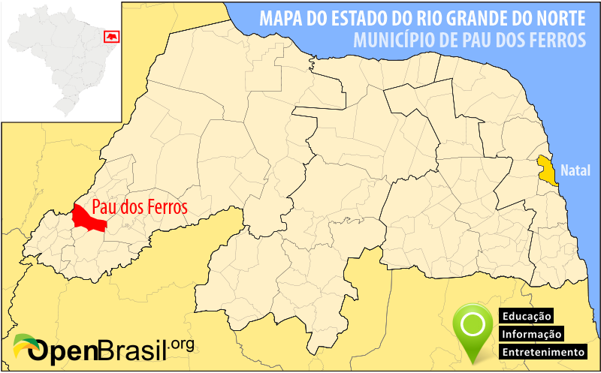
Fonte: Openbrasil.org
A cidade de Pau dos Ferros está localizada no estado do Rio Grande do Norte distando 392 km da capital do estado, considerada atualmente a principal cidade da mesorregião do Oeste Potiguar, apresentando níveis de desenvolvimento expressivos. Ocupa uma área de 259,959 km², sendo apenas 1,902 km² de área urbana. Possuindo segundo dados da CAERN (2014), 11.221 residências.
Segundo o IBGE a população é estimada atualmente em 29.696 habitantes, sendo a 7º (07/167 municípios) cidade principal do estado e apresenta um IDHM (Índice de Desenvolvimento Humano Municipal) no valor de 0,678.
3.2. Procedimentos
O trabalho foi realizado a partir da aplicação de pesquisa bibliográfica, pesquisa documental, investigação explicativa com embasamento teórico, levantamento de dados junto aos órgãos públicos responsáveis por fiscalizar e monitorar o esgotamento sanitário (CAERN e a Prefeitura Municipal de Pau dos Ferros), e aplicação de 51 questionários em 51 de 11.221 residências do município.
A aplicação dos questionários objetivou a valorização da experiência de parte da população local, pois, segundo o PEAMSS (2009) o diagnóstico deve possibilitar a participação comunitária, valorizando o conhecimento, o interesse e a experiência dos diversos atores sociais de intervenção direta ou indireta da localidade.
O PAMSS (2009) ainda afirma que é importante que o diagnóstico aborde aspectos relacionados à infraestrutura e saneamento sendo objetos de observação, análise e reflexão. Seguindo essa metodologia o presente trabalho pôde expor o diagnostico do esgotamento sanitário do município de Pau dos Ferros – RN.

4. Resultados e discussão
4.1. Infraestrutura
Para construção dos resultados e dos dois gráficos a seguir, foram coletados dados a partir da realização de entrevista junto a CAERN e a Prefeitura Municipal de Pau dos Ferros – RN.
Observa-se que a maioria, isto é 85% das águas servidas do município são dispostas em fossas sépticas sem sumidouro, ou seja, 10.379 de 11.221 edificações não tratam os resíduos líquidos gerados na cozinha, no banho e nos lavatórios, estes são transportados através de sistemas de esgotamento clandestinos para sua disposição final, onde grande parte acontece nos córregos próximos aos bairros ou em terrenos próximos acarretando sérios problemas ao ambiente natural e social. Nota-se que apenas 5% ou 607 edificações possuem fossa séptica com sumidouro e somente 10%, ou seja, 1076 domicílios têm acesso à rede coletora e posterior tratamento do efluente. Portanto, apenas 15% dos esgotos gerados no município possuem algum tipo de tratamento antes da sua disposição final, seja ela em bacias hídricas da região ou no subsolo.
Gráfico 1 - Disposição dos esgotos das edificações do município
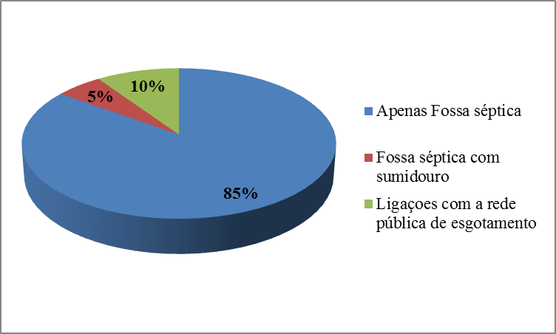
Fonte: PRÓPRIA (2015)
As Figuras 2 e 3 mostram o lançamento de esgotos in natura dentro do perímetro urbano do município, afetando a salubridade do ambiente e o ecossistema local. Além disso, o município não possui nenhum tipo de levantamento com dados concretos em relação ao esgotamento da cidade.
Foram observadas ações da Secretaria de Meio Ambiente com o objetivo de diminuir a taxa de descarte de esgotos sem um prévio tratamento, orientando a construção de sumidouros nas áreas não atendidas pelo serviço de coleta de esgoto da CAERN.

Figura 2 - Esgoto a céu aberto em terreno baldio no São Benedito
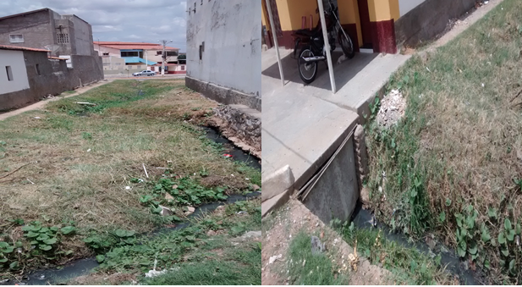
Fonte: PRÓPRIA (2015)
Figura 3 - Lançamentos de esgoto a céu aberto em terreno baldio no São Benedito
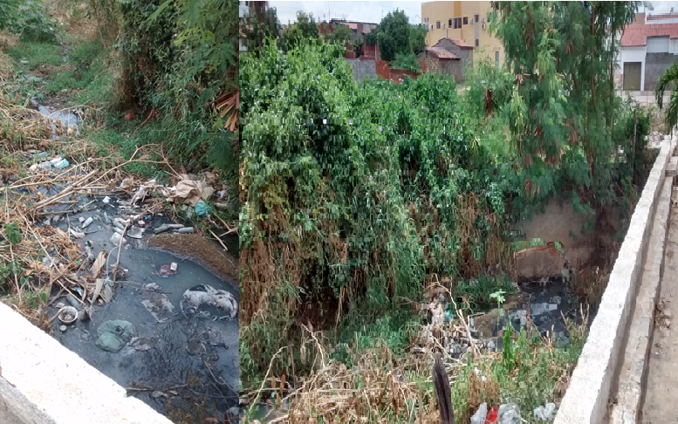
Fonte: PRÓPRIA (2015)
Os efluentes advindos apenas dos vasos sanitários das edificações são dispostos exclusivamente em fossa séptica ou, se existir, diretamente na rede pública coletora. Nota-se que 90% ou 10.145 edificações contam com o sistema de esgotamento individual e apenas 10% portanto 1.076 são atendidas pelo serviço de coleta pública de esgotos da cidade, reflexo de uma expansão urbana acelerada, este fato acaba afetando principalmente a saúde, o social e a salubridade do ambiente urbano. Esses números também mostram a existência de uma segregação socioeconômica, pois apenas uma pequena parte da população da cidade tem acesso a esse serviço, que são as áreas mais nobres do município.
Gráfico 2 - Destino dos dejetos do vaso sanitário das edificações
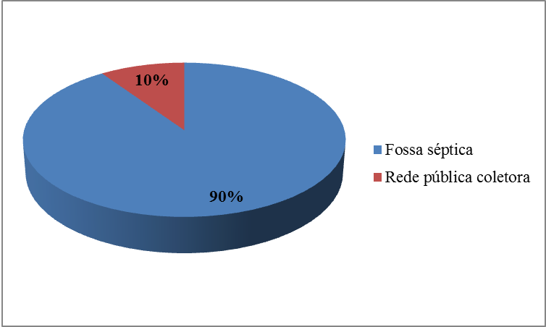
Fonte: PRÓPRIA (2015)
A rede pública coletora de esgotos da CAERN se estende por oito bairros da cidade, são eles:
- Princesinha do Oeste: o bairro é totalmente atendido pela rede com um número de 500 domicílios;
- São Benedito: este tem apenas 39 domicílios atendidos pela rede;
- Arizona: este conta apenas com quatro domicílios atendidos;
- Zeca Pedro: tem somente um domicílio atendido;
- Manoel Deodato: possui 526 domicílios atendidos;
- Conj. Manoel Domingo: tem somente dois domicílios atendidos;
- Centro: possui apenas dois domicílios atendidos;
- Beira Rio: possui apenas dois domicílios atendidos;
A CAERN é a concessionária responsável pela coleta e tratamento do esgoto coletado na cidade. O sistema de esgotamento coletivo é do tipo combinado e conta com uma ETE (estação de tratamento de esgotos) cujo, o tratamento adotado é o de lagoas de estabilização, dispondo de apenas uma lagoa. O processo de tratamento adotado pela CAERN é constituído pelas seguintes etapas:
- Pré-tratamento: grades para a remoção grosseira dos sólidos e areia;
- Tratamento primário: lagoa anaeróbica;
- Tratamento secundário: lagoa facultativa;
- Tratamento terciário: lagoa de maturação.
A única ETE do município é responsável por tratar todo o esgoto coletado que possui uma vazão de até 50 m³/h (apenas Princesinha do Oeste), após o tratamento o líquido é totalmente despejado na bacia do rio Apodi/Mossoró. Possui também três estações elevatórias sendo duas para atender o bairro Princesinha do Oeste e uma para os outros bairros.
Outros dados foram solicitados para o desenvolvimento do presente trabalho, porém a CAERN não soube informar alegando a falta de relatórios. Os dados solicitados foram: o comprimento total da rede coletora, vazão total do esgoto e a capacidade máxima de operação da ETE.

4.2. Sociedade
Os gráficos e os resultados a seguir foram elaborados a partir dos dados levantados com a aplicação dos questionários nos domicílios da área urbana.
Gráfico 3 - Grau de escolaridade dos entrevistados
Fonte: PRÓPRIA (2015)
Para uma melhor avaliação dos dados foi realizada uma pesquisa acerca do grau de escolaridade dos entrevistados, representa uma característica social importante. O gráfico acima mostra que a maioria dos entrevistados, que corresponde a 78% (40) do total, possuem ensino médio completo e 18% (9) possuem nível superior completo expondo, portanto um bom grau de escolarização. Apesar do bom resultado, surgiram bastantes dúvidas em grande parte dos entrevistados. Porém a pesquisa não foi de forma alguma comprometida por este ocorrido.
Gráfico 4 - Existência de caixa de gordura nas residências dos entrevistados
Fonte: PRÓPRIA (2015)
A caixa de gordura tem uma grande importância para a manutenção e duração do sistema de esgotamento, seja individual ou coletivo. O não uso desse dispositivo pode acarretar a obstrução das tubulações devido à acumulação de gordura, além de dificultar o tratamento do efluente causando sérios impactos ao meio ambiente.
A partir do gráfico nota-se que na maioria, ou seja, em 61% (31) das residências entrevistadas o residente alegou que existe caixa de gordura, em contra partida 18% (9) afirmaram a não utilização da mesma e 21% (11) dos entrevistados não sabiam da sua existência ou em alguns casos não sabiam o que era uma caixa de gordura. Apesar da maioria das residências possuírem caixa de gordura, o valor de residências que não a utilizam ainda é expressivo devido à falta de conscientização e instrução da população acerca desse tema.
Visando melhorar as condições de saneamento, entre as medidas que os órgãos públicos responsáveis podem adotar para melhorar a situação descrita acima, segundo o PAMSS (2009), é destinar recursos específicos no orçamento para o financiamento de programas, adotar projetos e ações de educação ambiental em saneamento em sintonia com as diretrizes e princípios das políticas públicas orientadoras.
Gráfico 5 - Realização de limpeza periódica na caixa de gordura
Fonte: PRÓPRIA (2015)
Com base nos resultados do Gráfico 5, para os entrevistados que alegaram utilizar caixa de gordura em suas residências, quando perguntados se realizam uma limpeza periódica 49% (15) dos moradores afirmaram que realizam, porém 32% (10) afirmaram que não a realizam e 19% (6) não sabem se esse dispositivo foi alguma vez inspecionado.
Apesar de uma boa parte realizar uma limpeza com frequência a maioria não realiza e não têm ideia se foi alguma vez limpo, dados que merecem atenção, pois a não realização da limpeza da caixa de gordura pode acarretar sérios problemas ao sistema de esgotamento, impossibilitando o livre fluxo de efluente, dificultando o tratamento do efluente, além de causar mau cheiro dentro da residência.
Embora esse procedimento seja dever dos responsáveis pela residência, a limpeza das caixas de gorduras deveria receber uma atenção especial por parte das autoridades públicas visto que, a desobstrução das tubulações dos sistemas coletivos acaba sendo mais difícil e mais cara do que a realização de uma limpeza periódica.

Gráfico 6 - Problemas de saúde causados pelo contato com esgoto ou água contaminada
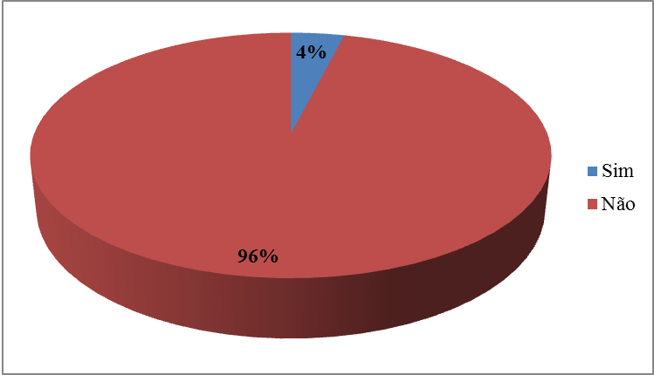
Fonte: PRÓPRIA (2015)
Os números do Gráfico 6 apontam que 96% (49) dos moradores afirmaram que nunca tiveram nenhuma enfermidade advinda do contato com esgotos ou água contaminada e apenas 4% (2) afirmaram que já tiveram algum tipo de doença dessa origem. Um bom resultado, porém contrastante com atendimento do serviço de esgotamento da cidade, pois a falta de tratamento dos esgotos se reflete principalmente na qualidade da saúde da população.
Gráfico 7 - Grau de incomodo causado pelo esgoto em Pau dos Ferros
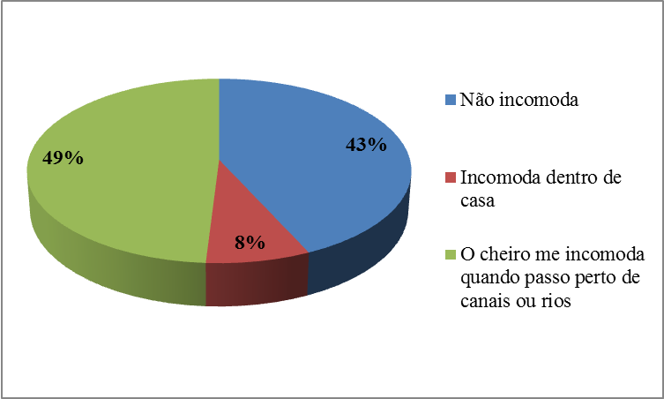
Fonte: PRÓPRIA (2015)
A falta de coleta pública de esgotos e de tratamento adequado antes do descarte final reflete diretamente na sociedade, uma vez que o descarte acontece muitas vezes no meio urbano e á céu aberto. A partir disso, foi feita uma avaliação do atual sistema de esgoto do município a partir da percepção ambiental dos moradores.
Analisando o Gráfico 7 nota-se que 49% (25), dos moradores se sentem incomodados quando passam próximo a rios ou canais, confirmando a baixa cobertura da coleta de esgotos da cidade e o elevado descarte de esgotos sem tratamentos prévios nos mananciais da região ou até mesmo em ruas e terrenos baldios próximos as residências causando mau cheiro dentro das residências como afirmado por 8% (4) dos moradores, em contra partida 43% dos moradores afirmaram que não se sentem incomodados com o esgoto na cidade.

5. Conclusões
Através do presente estudo observou-se que o plano de esgotamento sanitário de Pau dos Ferros – RN, não conseguiu acompanhar o desenvolvimento urbano da cidade causando sérios impactos principalmente ao ambiente natural e urbano da região. Os principais problemas do esgotamento sanitário que foram levantados são o baixo atendimento as residências, que atualmente encontrasse próximo a 10% e a grande quantidade de residências que lançam esgotos in natura.
Portanto, existe uma grande necessidade que a rede coletora seja ampliada e atenda todas ou boa parte das residências do município, e que esse resíduo líquido receba um tratamento prévio adequado. Ou como solução mais viável que sistemas de tratamento individual sejam implantados de acordo com a NBR 7229, nas edificações que possuem apenas fossa séptica sem sumidouro. Esta condição demostra que são necessários investimentos, que seja desenvolvido um trabalho de conscientização da população e a intervenção do poder público como a criação de leis ou normas municipais, buscando a universalização dos serviços como preconiza a Lei Federal nº 11.445/07, e garantido sempre o bem estar da população aliado a conservação do ambiente natural.

6. REFERÊNCIA
AMAE. (2011) Agencia Municipal de Regulamentação dos Serviços de Água e Esgoto de Joinville: Relatório de atividades 2011. Prefeitura Municipal de Joinville. 2011.
BRASIL. Ministério das Cidades. Organização Pan-Americana da Saúde. (2011). Política e Plano Municipal de Saneamento Ambiental: experiências e recomendações (PPMSA) - Brasília: Ministério das Cidades. 2ª edição. 148 p.: il.
CAESB - Companhia de Saneamento Ambiental do Distrito Federal. Sistemas de Esgotamento. Disponível em: <http://www.caesb.df.gov.br/protocolo-geral/3-portal/esgoto.html>. Acesso em: 21 de novembro de 2014.
JORDAO, E. P.; PESSÔA, A. C. (2005). Tratamento de Esgotos Domésticos. 5º Ed. Rio de Janeiro.
MENEZES, L. C. C. (1984). Considerações sobre saneamento básico, saúde pública e qualidade devida. Revista Engenharia Sanitária e Ambiental, Rio de Janeiro, v.23, n.1, jan./mar.
MIRANDA, A.B.; TEIXEIRA, B.A.N. (2004). Indicadores para o monitoramento da sustentabilidade em sistemas urbanos de abastecimento de água e esgotamento sanitário. v.9, n.4, Rio de Janeiro, out./dez.
PEAMSS - Programa de Educação Ambiental e Mobilização Social em Saneamento. (2009). Ministério das Cidades. Secretaria Nacional de Saneamento Ambiental. Caderno metodológico para ações de educação ambiental e mobilização social em saneamento. -- Brasília, DF: Ministério das Cidades.

Especialista em Engenharia de Instalações, Mestrando em Engenharia Civil e Ambiental. Professor da Faculdade Santa Maria/FSM e do Instituto Federal de Ciência e Tecnologia da Paraíba/IFPB. Membro do grupo de pesquisa em Tecnologia Mineral e Ambiental da UFPB.
Pós doutora pela Universidad de Salamanca (España). Doutora pela Universidad de Salamanca - USAL-ES. Professora da Faculdade Santa Maria- FSM- BRASIL.
Mestranda em Sistemas Agroindustriais e Professora da Faculdade Santa Maria/FSM.
Estudante do 3º período do curso de Engenharia Civil da Faculdade Santa Maria.
Estudante do 3º período do curso de Engenharia Civil da Faculdade Santa Maria.

